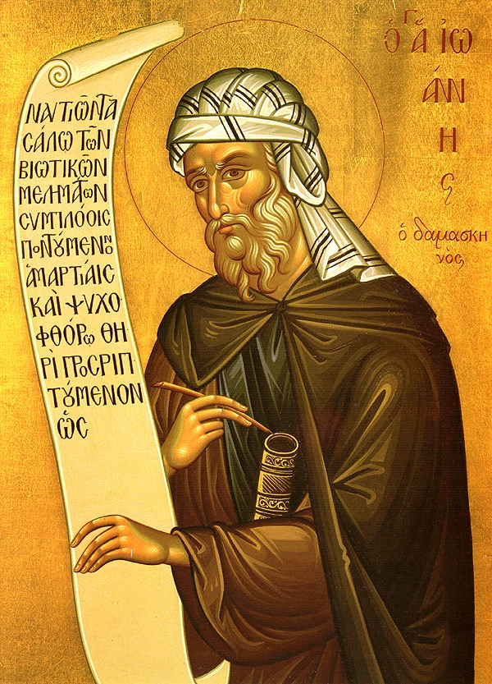
Περιγραφή των κειμένων του Αγίου του Ιωάννη του Δαμασκηνού

Ο Άγιος Ιωάννης ο Δαμασκηνός μέσα από τα λόγια του θέλει να περιγράψει την έννοια της εικόνας. Στους Χριστιανούς οι εικόνες αποκτούν την έννοια των βιβλίων. Όπως και η ανάγνωση, έτσι και η Εκκλησία και οι εικόνες, μας βοηθάνε ψυχικά και μας ηρεμούν.
Ο Θεός έστειλε τον Χριστό ώστε να μπορούμε να Τον πρωσοποποιήσουμε και τον λατρεύσουμε με τις εικόνες. Οι Χριστιανοί μέσα από τις εικόνες, λατρεύουν τον Χριστό και τον Θεό, και όχι το υλικό που είναι εικόνα φτιαγμένη από. Ο Θεός έδωσε ανθρώπινη μορφή στον Χριστό ώστε να δώσει ελπίδα και να σώσει την ανθρωπότητα.

